INFORME N.º 006-2025-RWMJ-ATIC/CMAC TACNA

A : ING. RICARDO JUAN CHECALLA VELASQUEZ
SUB JEFE DE DESARROLLO
DE : BACH. RICHARD WALTER MAMANI JIMENEZ
ASUNTO : CONFORMIDAD DEL MES DE JUNIO DEL 2025 DEL SERVICIO
DE DESARROLLO PARA IMPLEMENTAR EL PROYECTO DE TRANSFERENCIAS INMEDIATAS E INTEROPERABILIDAD CON LA CÁMARA DE COMPENSACIÓN ELECTRÓNICA (CCE)
FECHA : 30.06.2025

Por medio del presente lo saludo y la vez procedo a solicitar se pueda atender lo siguiente:

ANTECEDENTES:

Se requiere implementar soluciones en la tecnología visual estudio .NET y otras que se requieran con la coordinación con el sub jefe de desarrollo.

ACTIVIDADES DESARROLLADAS:

Ítem | Descripción | Avance
Pruebas de usuario y Revisión de código de los reportes de la Circular-0009-BCRP | Se ha desarrollado e implementado los requerimientos:  - 2024_48088A_CU – INV – Registro de información para la Circular 0009-2024-BCRP Anexos Mensuales 14, 15, 16 y 20  - 2024_48089B_CU – INV – Monitoreo del Servicio de Interoperabilidad  - 2024_48300B_CU – INV – Información para la Circular 009-2024-BCRP Anexos Diarios 17 y 19  Adicionalmente, se enviaron al usuario EGALLEGOS las actas y casos de prueba para su firma, y el código fue remitido a los especialistas correspondientes para su revisión. (Anexo 01) | 95%
Pruebas de usuario y Revisión de código de Desafilar Billetera Virtual Directorio de la CCE | Se ha desarrollado e implementado el requerimiento:  - 2025_49900B_CU – TESORERIA – Interoperabilidad - afiliaciones & desafiliación en estado pendiente.  Adicionalmente, se enviaron al usuario EGALLEGOS las actas y casos de prueba para su firma, y el código fue remitido a los especialistas correspondientes para su revisión (Anexo 01). | 95%
Pruebas de usuario de TIN Inmediatas en el APP Movil | Se ha desarrollado e implementado el requerimiento:  - 2025_49474B_CU – APP – Transferencia interbancaria inmediata CCE por APP.  Adicionalmente, se ha enviado todo lo necesario para que el usuario EGALLEGOS pueda comenzar con sus pruebas correspondientes, y el código fue remitido a los especialistas correspondientes para su revisión. | 85%
Pruebas de usuario y Revisión de código de Actualización de proceso de TIN Inmediatas. | Se ha desarrollado e implementado la primera versión del requerimiento:  - 2025_49866B_AB – TAK – Actualización transferencia interbancaria inmediata.  Adicionalmente, se ha enviado todo lo necesario para que el usuario JRUIZP pueda comenzar con sus pruebas correspondientes, y el código fue remitido a los especialistas correspondientes para su revisión (Anexo 02). | 80%
Requerimientos pendientes | Se tiene los siguientes requerimientos pendientes que se iniciara el desarrollo:  - 2025_49940B_AB – TESORERIA – Configuración del servicio de billetera virtual.  - 2025_49941B_AB – RPT – Reporte ACA-CC-006 Reporte de transferencias inmediatas.  - 2025_49942B_AB – PARAMETRO – Parámetro del servicio de billetera virtual.  - 2025_49943B_CU – TAK – Envio y recepcion de notificaciones por las transferencias inmediatas CCE.  - 2025_50052B_AB – Funcionalidad de automatización para el cierre institucional Sing Off – Sing On. | 0%

Por lo indicado se solicita:
La conformidad del presente SERVICIO DE DESARROLLO PARA IMPLEMENTAR EL PROYECTO DE TRANSFERENCIAS INMEDIATAS E INTEROPERABILIDAD CON LA CÁMARA DE COMPENSACIÓN ELECTRÓNICA (CCE). Servicio que se ha realizado el cual se presenta las respectivas evidencias.
Atentamente,

_____________________________________________
Bach. Richard Walter Mamani Jimenez
73646908

C.c Archivo
Anexo 01: Captura de pantalla del correó electrónico de envió de actas al usuario EGALLEGOS y revisión de código del proyecto de Transferencias Inmediatas e Interoperabilidad.
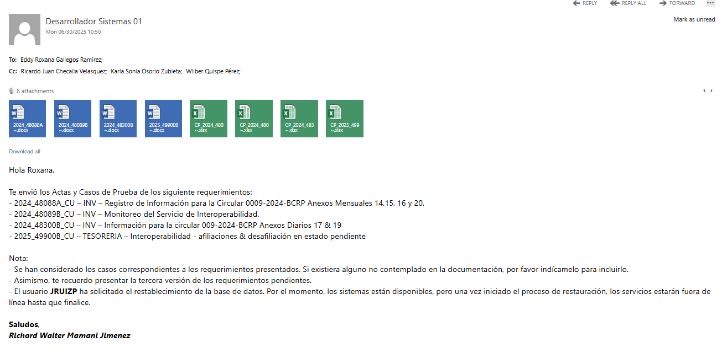
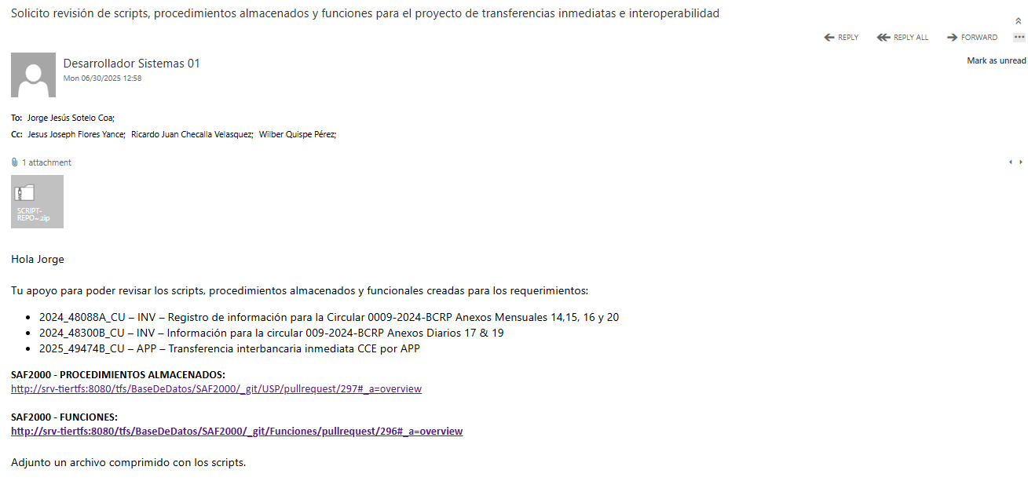
Anexo 02: Captura de pantalla del correó electrónico de pruebas de usuario JRUIZP para actualización de proceso de TIN Inmediatas.
